МІНІСТЕРСТВО ОСВІТИ І НАУКИ УКРАЇНИ



**Дніпровський національний університет  
залізничного транспорту імені академіка В. Лазаряна**

Кафедра «Комп’ютерні інформаційні технології»

**Лабораторна робота №7**

**з дисципліни «Основи програмної інженерії»**

**на тему: *«*Розробка технічної документації. Розробка розділу «Опис операцій» документу «Керівництво користувача» для роботи з програмним додатком.»**

Виконав: студент гр. ПЗ2011

Бублик Микита Сергійович

Прийняла: Горбова О.В.

Дніпро, 2021

**Тема.** Розробка технічної документації. Розробка розділу «Опис операцій» документу «Керівництво користувача» для роботи з програмним додатком.

**Мета роботи.** Отримати практичні навички розробки технічної документації.

**1. Завдання**

Розробіть структурну схему розв’язання задачі з обробки матриці методом покрокової деталізації (див. приклад на рис. 2) згідно індивідуального завдання.

За схемою розробіть програму мовою С++.

Вимоги до написання програми:

* матрицю представити у вигляді структури (struct);
* кожну принципово нову дію представити у вигляді функції. Обов’язковим є такий набір функцій:
  + main – головна функція програми;
  + create – створення матриці (зазначення розмірності, виділення пам’яті);
  + delete – очищення пам’яті, яку займає матриця;
  + processing – обробка матриці, не повинна містити операторів введення та/або виведення;
  + manualFilling, randomFilling – заповнення матриці з клавіатури та генератором випадкових чисел відповідно;
  + show – виведення матриці на екран;

– передбачити можливість введення розмірності матриці та вибору способу її заповнення (з клавіатури, за допомогою генератора випадкових чисел);

* функції обробки матриці прокоментувати, виходячи з методу покрокової деталізації;
* забороняється використовувати допоміжні масиви та матриці.

Індивідуальне завдання:

5. В матриці, що складається з нулів і одиниць, рядки, в яких більше нулів, ніж одиниць, інвертувати (нулі замінити на одиниці и навпаки).

**1. Розділ «Опис операцій» документа «Керівництво користувача»**

Для запуску програми знайдіть на робочому столі ярлик  та за допомогою подвійного кліку лівою кнопкою миші запустіть програму. Після запуску у вас відкриється вікно програми (рис. 1).

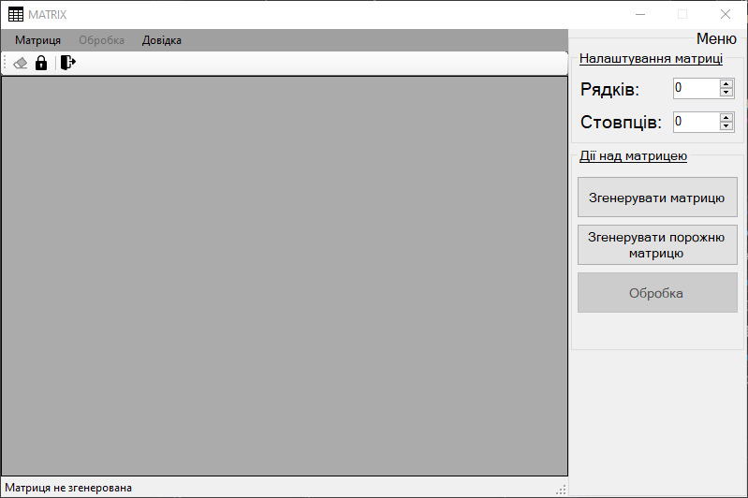

Рис. 1 – Головне вікно програми

У правій частині вікна знаходить панель з налаштуваннями матриці та діями, які можна робити з матрицею (рис. 2).

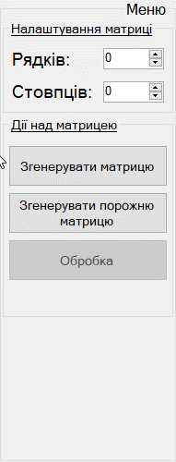

Рис. 2 – Панель налаштувань матриці.

Для задавання параметрів розмірності матриці укажіть кількість стовпців та рядків у відповідних полях. Задавати необхідні дані можна за допомогою вводу з клавіатури, кліканням лівою кнопкою миші стрілкам у полі для вводу, та прокруткою колеса миші з наведеним курсором на необхідне поле (рис. 3).

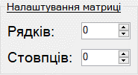

Рис. 3 – Поля для задаванння розмірності матриці.

Для створення матриці клікніть на кнопку з надписом «Згенерувати», у правій частині програми або у верхньому меню натисніть пункт «Матриця» → «Нова матриця» . Після цього у вікні з’явится матриця з указаними раніше вами розмірами (рис. 4), та стане активна кнопка «Обробка». Натиснувши на кнопку «Згенерувати порожню матрицю», згенерується матриця заповнена нулями.

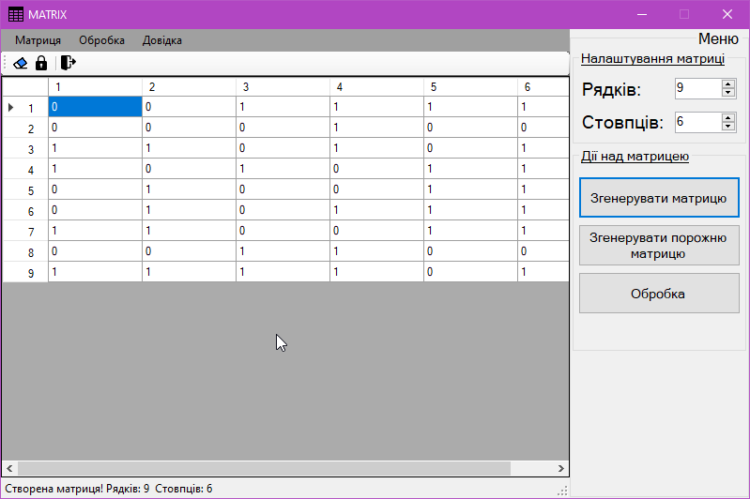

Рис. 4 – Вікно програми зі згенерованою матрицею.

Для обробки матриці необхідно натиснути кнопку «Обробка» в правій частині програми (рис. 2) або у верхнюму випадаючому меню (рис. 5) натиснути «Обробка» → «Інвертувати рядки, в яких нулів більше ніж одиниць».



Рис. 5 – Обробка матриці.

Після натискання на кнопку з'явиться вікно з повідомленням про успішність виконання операції. (рис.6).

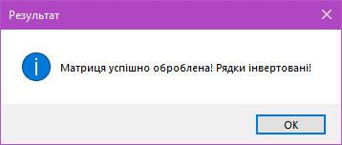

Рис. 6 – Результат обчислень.

Ви можете редагувати значення елементів в матриці. Для цього натисніть у верхній частині меню (рис. 7) на пункт «Матриця» → «Тільки читання» або натисніть на значок  у верхній частині програми. Після цього ви зможете редагувати матрицю. Для цього вам необхідно два рази клікнути лівою кнопкою миші на необхідній комірці матриці та ввести з клавіатури неохідне значення.

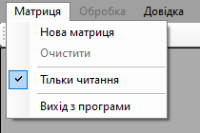

Рис. 7 – Випадаюче меню «Матриця».

Для очистки матриці необхідно натиснути у верхній частині програми на пукт «Матриця» → «Очистити» (рис. 7) або натиснути назначок C:\Users\serez\AppData\Local\Microsoft\Windows\INetCache\Content.Word\clear_format_icon_155647.png .

Для виходу із програми натисніть на пункт «Матриця» → «Вихід з програми» (рис. 7), або натисніть на значок logout

Інформацію про програму можна подивитися натиснув у верхньому меню пункт «Довідка» → «Про програму».

**2. Висновок**

Під час виконання лабораторної роботи створював «Керівництво користувача». На мою думку, це дуже трудоємкий процес, адже необхідно чітко і зрозуміло описати, що вміє програма, доповнюючи це скріншотами з самої програми. Без добре написаної документації , користувач без досвіду роботи з комп'ютером, може не розібратися, як працює ваша програма.